项目开发说明书
一、概要
项目名称：百度贴吧
项目开发人员：胡云南
项目完成时间：2014年1月26 日
技术：CSS+DIV,HTML,JavaScript,Ajax,json,MySQL,PHP
- 项目功能介绍
该贴吧项目包含如下操作：
用户注册、登录、注销、发帖、回帖、评论功能以及帖子分页；
- 数据库设计
- 创建数据库，并根据业务需要建表，经分析需要如下几张表：
用户表：user
发帖表：post
回帖表：thread
评论表：comment
- 表结构展示
（1）user表，如图1-1所示：
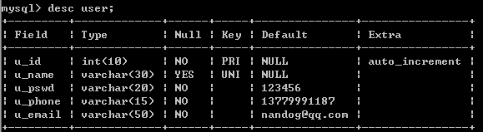
图1-1 用户表user
- post表，如图1-2所示：
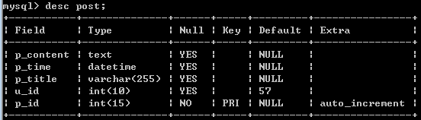
图1-2 发帖表 post
- thread表，如图1-3所示：
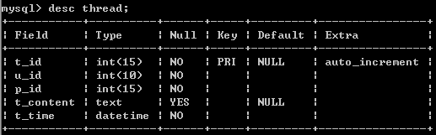
图1-3 回帖表 thread
- comment表，如图1-4所示：
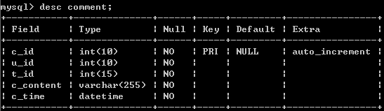
图1-4 评论表 comment
- 表关联说明：
- 根据业务逻辑，post表中u_id与user表中的u_id关联；
- thread表中的p_id与post表中的p_id关联；
- comment表中t_id与thread表中的t_id关联，comment表中的u_id与user表中的u_id关联；
- 项目功能展示与说明
- 注册功能：此功能运用MySQL、PHP、Javascript、Ajax等技术实现 了以下效果：
（1）在点击注册时运用JavaScript及Ajax、正则等技术对不符合规范的用户名、密码、手机和邮箱进行过滤，如图2-1所示：
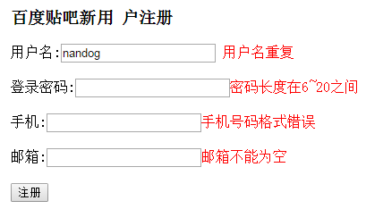
图2-1

（2）当用户注册成功后运用$_session[“u_name”]显示当前用户的用户名，并且切换为登录状态,如图2-2所示：
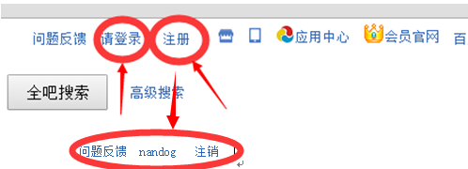

图2-2
- 登录功能：此功能运用javascript等技术实现了以下效果：
（1）在点击注册时运用JavaScript技术判断用户名或密码不能 为空，如图3-1所示：
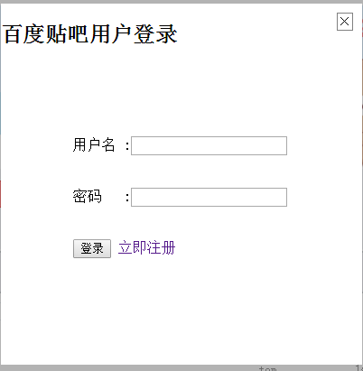
图3-1
（2）当用户输入用户名和密码后运用PHP+MySQL判断用户名或密码是否正确，如果正确则提示“登录成功！”，并跳回首页，如图3-2所示，如果失败则提示“用户名或密码有误”并返回登录界面，如图3-3所示；

图3-2

图3-3
- 当用户注册成功后运用$_session[“u_name”]显示当前用 户的用户名，如图3-4所示：
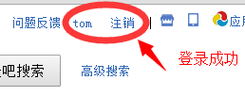
图3-4
- 发帖功能：运用php和js实现，如图4-1、4-2所示：
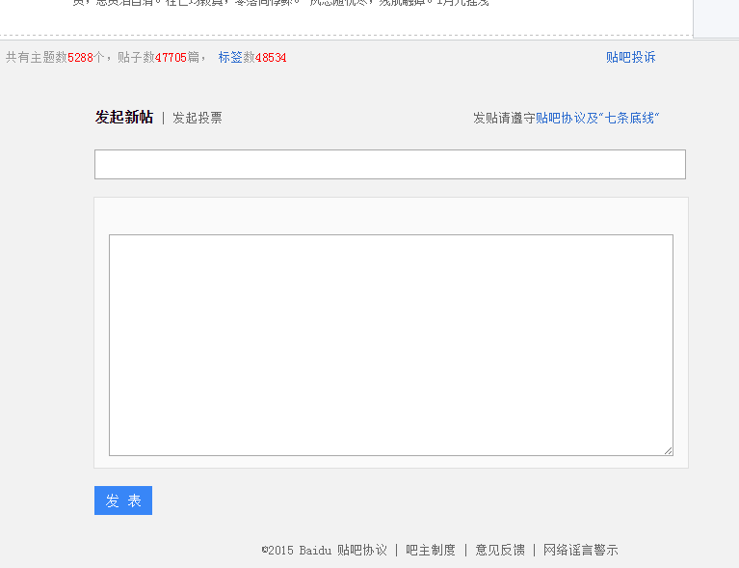
图4-1


图4-2
- 回帖功能：通过点击发帖表中帖子的主题访问回帖页，如果5-1、5-2所示：

图5-1
- 运用PHP和JS实现回帖功能，如图5-2、5-3所示：
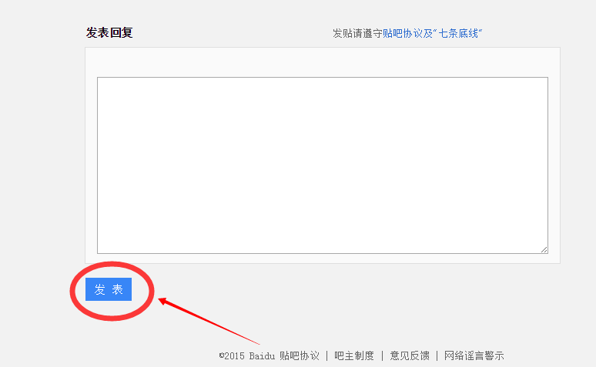
图5-2


图5-3

- 评论功能,运用PHP和JS的Ajax+Json实现,如图6-1所示：
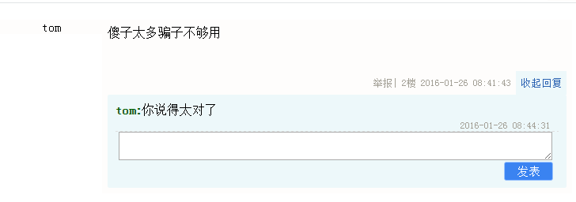
- 注销：运用 PHP+JS实现，如图7-1所示：
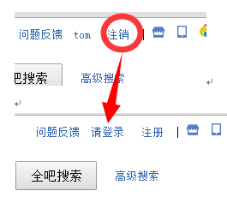

图7-1

